**1. SINIF – S SESİ KELİME ve CÜMLE ETKİNLİĞİ**

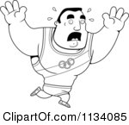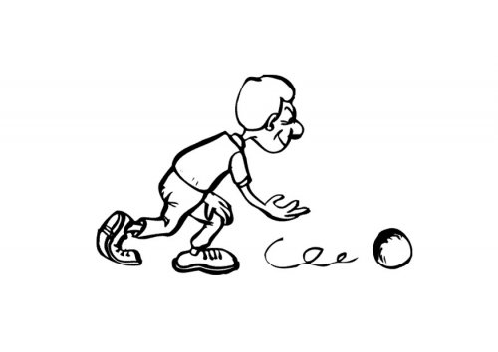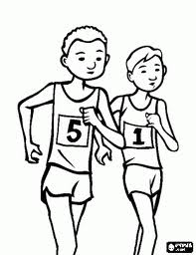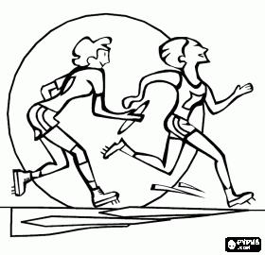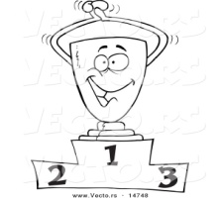

*Aşağıdaki kutucuklarda boş yerlere uygun kelimeleri yazarak oluşan cümleleri yandaki boşluğa yazın.*

kesme.

……...

Suna

as.

askıyı

……..

………

saati

Suat

sat.

………

Aslı

yeme.

tost

……..

……….

salak

Esra

say.

………..

Esma

sıkma.

kemeri

……….

……….

sokakta

Asya

**1. SINIF – S SESİ KELİME ve CÜMLE ETKİNLİĞİ**



*Aşağıdaki kutucuklarda boş yerlere uygun kelimeleri yazarak oluşan cümleleri yandaki boşluğa yazın.*

sıkma.

……...

Selim

sor.

soru

……..

………

salam

Sinem

sert.

………

Osman

olma.

sıra

……..

……….

uslu

Aysun

keser.

………..

Esin

etme.

sinir

……….

……….

soluk

Yunus